PHỤ LỤC 02
ĐỊNH CỠ HỆ THỐNG PHONE NUMBER MASKING

YÊU CẦU BÀI TOÁN

Thông tin hệ thống
STT |  | NỘI DUNG
1 | Mô tả hệ thống | PNM (Phone Number Masking) là giải pháp sử dụng công nghệ số điện thoại trung gian (số ảo X) để cung cấp dịch vụ thoại/tin nhắn đến và đi cho người dùng thông qua các cuộc gọi/tin nhắn chuyển số tạm thời. Sau khi hoàn tất giao dịch, mối quan hệ ràng buộc sẽ chấm dứt, bên gọi và bên được gọi không còn có thể liên lạc với nhau thông qua số riêng tư, đảm bảo quyền riêng tư cho khách hàng
2 | Mục đích định cỡ | Xin cấp phát tài nguyên triển khai PoC
3 | Đơn vị phát triển | China-ASEAN Information Harbor Co.,Ltd (CAIH)
4 | Thời gian phát triển
5 | Đầu mối định cỡ | Trung tâm Công nghệ - đơn vị phối hợp triển khai: hieund28  Phòng Hệ thống - đơn vị thẩm định: haipn
6 | Cơ sở định cỡ | Dựa vào hệ thống Callbot Inbound Chăm sóc khách hàng năm 2021.  Dựa vào các hệ thống có tính chất tương đồng ở mức module là:  Hệ thống Callbot Inbound
7 | Nguyên tắc định cỡ | Tính toán tăng trưởng trong vòng 01 năm theo yêu cầu kinh doanh.  Đảm bảo khả năng dự phòng: Các thiết bị phần cứng phải đảm bảo hoạt động với cơ chế dự phòng active-active hoặc active-standby.  Đảm bảo hiệu suất hoạt động (KPI): Tải CPU không quá 75%, RAM không vượt quá 90% và ổ cứng không vượt quá 80%.  Hệ số dự phòng sai số tính toán: 1.1

Thông tin đầu vào chi tiết
STT | Đầu vào | Giá trị định cỡ | Hệ thống hiện tại | Ghi chú
1 | Tổng số cuộc gọi/ngày | 100000 | 120000 | Giá trị tham khảo từ hệ thống Callbot Inbound (2022)
2 | Tổng số người dùng đồng thời | 200 | 400 | Giá trị tham khảo từ hệ thống Callbot Inbound (2022)
3 | Tổng số giao dịch đồng thời | 250 | 400 | Giá trị tham khảo từ hệ thống Callbot Inbound (2022)
4 | Môi trường triển khai | OS: CentOS,  DB: MySQL, Rocket MQ, Redis & Sentinel, MongoDB  APP: Nginx, Java, C, C++
5 | Thời gian lưu trữ

Sở cứ:

GIẢI PHÁP THIẾT KẾ

Quan điểm thiết kế
PNM (Phone Number Masking) là giải pháp sử dụng công nghệ số điện thoại trung gian (số ảo X) để cung cấp dịch vụ thoại/tin nhắn đến và đi cho người dùng thông qua các cuộc gọi/tin nhắn chuyển số tạm thời. Sau khi hoàn tất giao dịch, mối quan hệ ràng buộc sẽ chấm dứt, bên gọi và bên được gọi không còn có thể liên lạc với nhau thông qua số riêng tư, đảm bảo quyền riêng tư cho khách hàng.
Với các cuộc gọi thực hiện thông qua dịch vụ PNM: Tất các thuê bao nội mạng, ngoại mạng khi thực hiện gọi số ảo X đã được doanh nghiệp đăng ký sẽ được chuyển tiếp đến đầu số quy hoạch cho dịch vụ là XXX, rồi được đẩy vào hệ thống PNM. Hệ thống PNM tiếp nhận cuộc gọi, biến đổi và định tuyến tới đúng người nhận theo cấu hình lưu trữ trên cơ sở dữ liệu của dịch vụ theo phiên. Khi giao dịch kết thúc hoặc hết phiên lưu trữ trên cơ sở dữ liệu của PNM, người gọi không thể liên hệ tới người nhận thông qua số X nữa.
Việc quản lý phiên cuộc gọi, người nhận khi liên lạc thông qua số điện thoại X do hệ thống PNM thực hiện

Mô hình tổng thể
Hình 1: Mô hình hệ thống Phone Number Masking
Chức năng của các module:
- IT Layer:
  - IT Application:
    - Là thành phần trung gian giao tiếp với nền tảng của khách hàng thông qua Internet
    - Là thành phần chịu trách nhiệm quản lý cấu hình mapping đầu số, các mô hình triển khai của khách hàng AXB/AX/AXYB/AXxYB
- CT Layer:
  - CT Application: Gồm các thành phần kết nối, xử lý sự kiện, quản lý giao tiếp với thành phần mạng lõi khi thực hiện cuộc gọi.
    - Thành phần điều khiển cuộc gọi giao tiếp GMSC qua giao thức SIP
    - Thành phần xử lý luồng dữ liệu đa phương tiện Media Stream
    - Thành phần tiếp nhận sự kiện, xử lý và chuyển đổi tham số cuộc gọi
    - Thành phần giải mã mapping cấu hình
    - Giao tiếp với các hệ thống liên quan
  - Data Management: Bao gồm các thành phần lưu trữ, truy vấn, xử lý dữ liệu
    - Thành phần lưu trữ cấu hình hệ thống
    - Thành phần lưu trữ CDR, lưu trữ ghi âm cuộc gọi
    - Thành phần truy vấn dữ liệu cấu hình
    - Thành phần Stream dữ liệu
Công nghệ sử dụng:
- App:
  - Nginx, Xxl-job: API giao tiếp khách hàng
  - Java: Xây dựng interface, tiến trình xử lý nghiệp vụ
- Database:
  - MySQL, MongoDB, Redis, ElasticSearch
- Other:
  - Softswitch, Media Server
  - Rocket MQ

TÍNH TOÁN CẤU HÌNH PHẦN CỨNG

Mô hình vật lý
Hình 2: Mô hình vật lý thành mô tả thành hệ thống

Mô hình triển khai dự phòng
Kiến trúc triển khai của hệ thống được thiết kế đảm bảo HA cho các thành phần trên môi trường product.

Dự phòng IT layer
Hình 3: Mô hình dự phòng tầng IT
Mô hình chuyển đổi dự phòng trên lớp IT layer, hai phiên bản Nginx được kết nối qua Keepalived để đảm bảo tính khả dụng cao. Hai phiên bản Nginx này sau đó kết nối với các máy chủ lớp IT layer.
Kiến trúc này đảm bảo khả năng dự phòng và chuyển đổi dự phòng ở nhiều cấp độ, giúp duy trì tính khả dụng và dịch vụ ngày cả khi một số thành phần gặp sự cố.

Dự phòng CT layer
Hình 3: Mô hình dự phòng tầng CT
Trong mô hình lớp CT, có hai module “HA-Pair”. Hai module này được kết nối với máy chủ lớp CT, kiến trúc này đảm bảo rằng nếu một thành phần bị lỗi, thành phần còn lại có thể tiếp quản để duy trì tính khả dụng của các dịch vụ do lớp CT layer cung cấp.
GMSC/SMSC tương tác với các cặp HA-Pair để tạo điều kiện cho cơ chế chuyển đổi dự phòng.

Thông tin kết nối
STT | IP nguồn | Ip đích | Port | Mục đích
1 | Application Server | Internet | 443 | Mở kết nối 1 node ra Internet cho phép giao tiếp với client của khách hàng
1 | Application server | Data Management | 8848,7848,9848,9849,9876,  38080,6379,443,3306,8030,  9010,9020,9030,18040,18060,  19050,19060,8890-8900 | Kết nối từ máy chủ ứng dụng đến cơ sở dữ liệu, Redis, RocketMQ để giao tiếp giữa các module trong cụm máy chủ ứng dụng
3 | Application server | Application server | 8000-10000 | Mở kết nối để các module trong cụm server ứng dụng
4 | Application server | GMSC | 1000-65000 (UDP) | Mở kết nối tới hệ thống GMSC giao tiếp cho luồng thoại
5 | GMSC | Application server | 1000-65000 (UDP) | Mở kết nối tới hệ thống GMSC giao tiếp cho luồng thoại

Định cỡ thiết bị máy chủ
Định cỡ thiết bị cho hệ thống căn cứ dựa trên cơ sở của hệ thống Callbot và Callbot Inbound. Tài liệu sizing tham khảo:
PL02_Sizing_callbot inbound CSKH_bosung2022_v1.1
PL02_Sizing_callbot inbound CSKH_bosung videobot XMKH_v1.3

Định cỡ cụm máy chủ phân hệ IT Application
Chức năng tương đương module Gateway của hệ thống Callbot Inbound. Gateway của Callbot Inbound (2021) gồm 5 server (10.207.188.27-31), sử dụng load balance theo cơ chế round robin để phân tải đều, do đó tải giữa các server trong cụm giống nhau.
Sử dụng tải thực tế trên 1 server app đang chạy: Tải đo khi hệ thống chạy 270 CCU (dựa vào PL02 Sizing callbot inboundCSKH bosung2022_v1.1)
Cấu hình hiện tại:
- Tải RAM
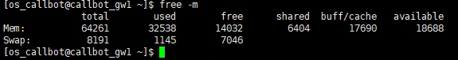
- Tải CPU
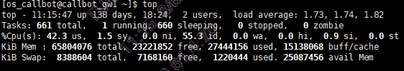
- Cấu hình CPU:
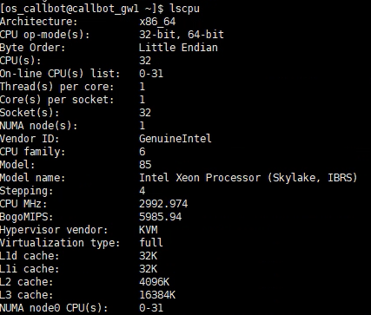
Tính toán tài nguyên CPU/RAM: Đơn vị định cỡ (CCU) dựa theo số lượng người dùng đồng thời (CCU = 200)
STT | Thông số | Máy chủ Tiến trình | Ghi chú
1 | Cint/1 CCU | 42.3*96/100/(270/5) ~ 0.752
2 | RAM/1 CCU | 32538/(270/5) ~ 602.56
3 | Giá trị định cỡ (CCU) | 200
4 | Cint cần cho 200 CCU | 0.752*200 ~ 150.4
5 | RAM cần cho 200 CCU | 602.56*200 ~ 120512
6 | Cint cần sau khi nhân hệ số dự phòng và đảm bảo KPI | 150.4*1.1/0.75 ~ 220.59 | KPI 75%
7 | RAM cần sau khi nhân hệ số dự phòng và đảm bảo KPI | 120512*1.1/0.9 ~ 147292.44 | KPI 90%
Tổng tài nguyên phục vụ: CPU: 220.59 CINT, RAM: 147292.44 MB ~ 143.84 GB
Tính toán tài nguyên lưu trữ: Tải ổ cứng trên 1 server lưu trữ 24000 cuộc gọi 1 ngày của hệ thống Callbot (hệ thống gồm 5 server, sử dụng load balance theo cơ chế round robin, tổng 1 ngày thực hiện 120000 cuộc gọi nên mỗi server lưu trữ 24000 cuộc gọi):
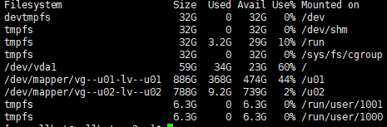
Thông số | Dung lượng (GB) | Ghi chú
Dung lượng lưu trữ của 24000 cuộc gọi | 377
Dung lượng lưu trữ của 100000 cuộc gọi | 377/24000*100000 = 1570.83
Dữ liệu sau khi nhân hệ số dự phòng | 1570.83/0.8*1.1 ~ 2160 | KPI = 80%  Tỉ lệ sai số : 1.1
Tổng tài nguyên lưu trữ: 2160 GB
Vậy tài nguyên đảm bảo cho IT Application như sau:
CPU: 220.59 Cint
RAM: 143.84 GB
STORAGE: 2160 GB
Đề xuất cấu hình:
Phân hệ | Cấu hình | Số lượng
IT Application | CPU = 56 Cint 2017  RAM = 36 GB  SSD = 540 GB | 4

Định cỡ cụm máy chủ phân hệ CT Application
Chức năng tương đương module máy chủ ASR và TTS của hệ thống Callbot Inbound.
Máy chủ ASR và TTS của Callbot Inbound gồm 4 server, sử dụng load balance theo cơ chế round robin nên khi hệ thống xử lý 400 CCU (tải đầu vào 2021 của Callbot) thì mỗi server xử lý 100 CCU.
Sử dụng tải thực tế trên một server app đang chạy: Tải đo khi hệ thống chạy 100 CCU (dựa vào PL02 Sizing callbot inboundCSKH bosung2022_v1.1)
Cấu hình hiện tại:
- Tải RAM và STORAGE:
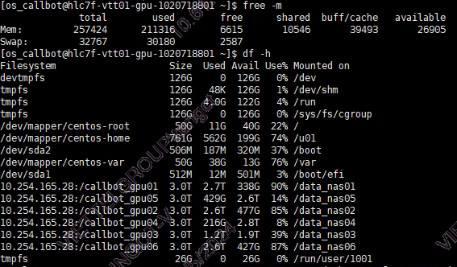
- Tải CPU:
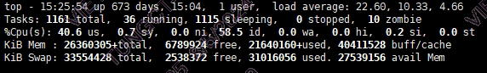
- Cấu hình CPU:
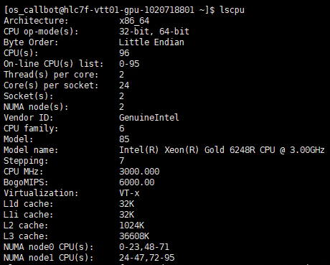
Tính toán tài nguyên CPU/RAM: Đơn vị định cỡ (CCU) dựa vào tổng số cuộc gọi đồng thời cần phải xử lý (CCU = 250)
STT | Thông số | Máy chủ Tiến trình | Ghi chú
1 | Cint/1 CCU | 40.6*288/100/100 ~ 1.169
2 | RAM/1 CCU | 211316/100 ~ 2113.16
3 | Giá trị định cỡ (CCU) | 250
4 | Cint cần cho 250 CCU | 1.169*250 ~ 292.25
5 | RAM cần cho 250 CCU | 2113.16*250 ~ 528290
6 | Cint cần sau khi nhân hệ số dự phòng và đảm bảo KPI | 292.25*1.1/0.75 ~ 429 | KPI 75%
7 | RAM cần sau khi nhân hệ số dự phòng và đảm bảo KPI | 528290*1.1/0.9 ~ 645687 | KPI 90%
Tổng tài nguyên phục vụ : CPU: 429 CINT, RAM: 645687 MB ~ 631 GB
Tính toán tài nguyên lưu trữ:
Tải 2021 của hệ thống Callbot khi lưu trữ cho 120000 cuộc gọi/ngày
Thông số | Dung lượng (GB) | Ghi chú
Dữ liệu của 120000 cuộc gọi/ngày | 9.7 (TB)
Dữ liệu của 100000 cuộc gọi/ngày | 9.7*100000/120000 = 8.08 (TB)
Dữ liệu sau khi nhân hệ số dự phòng | 8.08*1.1/0.8 = 11.1 (TB) | KPI = 80%  Tỉ lệ sai số : 1.1
Tổng tài nguyên lưu trữ: 11.1 TB
Vậy tài nguyên đảm bảo cho CT Application như sau:
CPU: 429 Cint
RAM: 631 GB
STORAGE: 11.1 TB
Đề xuất cấu hình:
Phân hệ | Cấu hình | Số lượng
Application server | CPU = 48 Cint 2017  RAM = 64 GB  SSD = 1 TB | 10

Định cỡ máy chủ ELK Stack
Dựa vào cụm ELK của hệ thống Callbot Inbound, cấu hình server chạy thực tế cho 400 CCU (năm 2021) như sau:
Cấu hình hiện tại:
Phân hệ | Cấu hình | IP | Số lượng
ELK Stack | CPU = 96 Cint 2017  RAM = 64 GB  SSD = 3400 GB | 10.207.188.42  10.207.188.43  10.207.188.44 | 3
Tính toán tài nguyên CPU/RAM: Đơn vị định cỡ (CCU) dựa theo số lượng người dùng đồng thời
- Do số người dùng đồng thời định cỡ là 200 CCU, đề xuất tài nguyên CPU/RAM bằng 1/2 tài nguyên ELK của hệ thống Callbot Inbound.
Tính toán tài nguyên lưu trữ:
Tải ổ cứng tương ứng lưu trữ với 120000 cuộc gọi/ngày
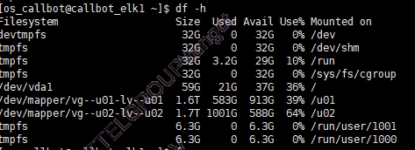
Thông số | Dung lượng (GB) | Ghi chú
Dữ liệu lưu trữ cho 120000 cuộc gọi/ngày | 1584
Dữ liệu lưu trữ cho 100000 cuộc gọi/ngày | (1584*3)*100000/120000 ~ 3960
Dữ liệu sau khi nhân hệ số dự phòng | 3960*1.1/0.8 = 5445 | KPI = 80%  Tỉ lệ sai số : 1.1
Tổng tài nguyên lưu trữ: 5445 GB ~ 5.3 TB
Vậy tài nguyên đảm bảo cho ELK Stack như sau:
CPU: 144 Cint
RAM: 96 GB
STORAGE: 5.3 TB
Đề xuất cấu hình:
Phân hệ | Cấu hình | Số lượng
ELK Stack | CPU = 48 Cint 2017  RAM = 32 GB  SSD = 1.5 TB | 3

Định cỡ cụm máy chủ Database
Dựa vào cụm Database của hệ thống Callbot Inbound, cấu hình server chạy thực tế cho 400 CCU (năm 2021) như sau:
Phân hệ | Cấu hình | IP | Số lượng
Database Maria DB | CPU = 280 Cint 2017  RAM = 96 GB  SSD: 3.8 TB  Có card HBA  3.8TB HDD backup | 10.207.191.9  10.207.191.10  10.207.191.11 | 3
Tính toán tài nguyên CPU/RAM: Đơn vị định cỡ (CCU) dựa theo số lượng người dùng đồng thời
- Với 200 CCU định cỡ đầu vào, sử dụng cấu hình server bằng 1/2 cấu hình cụm Database của Callbot Inbond
Tính toán tài nguyên lưu trữ:
- Với 200 CCU định cỡ đầu vào, sử dụng cấu hình server bằng 1/2 cấu hình cụm Database của Callbot Inbond
Đề xuất cấu hình:
Phân hệ | Cấu hình bổ sung | Số lượng
Database | CPU = 96 Cint 2017  RAM = 48 GB  SSD = 1.5 TB | 3

Định cỡ cụm máy chủ Redis
Tham khảo cụm Redis của hệ thống Callbot.
Hiện tại hệ thống Callbot đang xử lý trung bình 250000 cuộc gọi 1 ngày và đang sử dụng Redis để cache dữ liệu User.
Hệ thống tham chiếu đang sử dụng 3 máy chủ với cấu hình: Intel(R) Xeon(R) CPU E5-2690 v3 @ 2.60GHz, 32 cores, 100 Cint 2017 (32vCPU), 64 GB RAM
Cấu hình hiện tại:
- Cấu hình CPU:
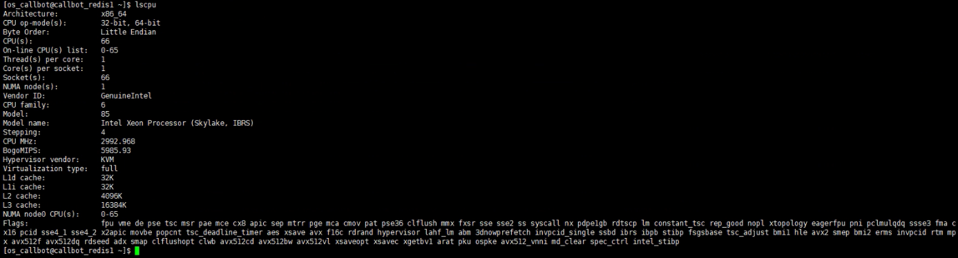
- Tải RAM
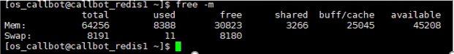
Tính toán tài nguyên CPU/RAM:
- Đề xuất sử dụng cấu hình CPU/RAM của cụm Redis tương tự Callbot.
Tính toán tài nguyên lưu trữ:
Lưu trữ thông tin giao dịch với khoảng 30KB / giao dịch (thông tin đơn hàng, cấu hình user, kênh)
Thông số | Dung lượng (GB) | Ghi chú
Dữ liệu của 1 server | 30 (KB) * 100000 ~ 3 GB
Dữ liệu của 3 server | 9
Dữ liệu lưu trữ 180 ngày | 9 * 180 ~ 1620
Dữ liệu sau khi nhân hệ số dự phòng | 1620/0.8*1.1 = 2227 | KPI = 80%  Tỉ lệ sai số: 1.1
Tổng tài nguyên lưu trữ: 2227 GB
Lập bảng giá trị với CPU và ổ cứng
Giá trị N | Cint CPU (Cint) | HDD (GB)
1 | 200 | 2227
2 | 100 | 1113
Đề xuất cấu hình như sau
Phân hệ | Cấu hình | Số lượng
Redis | CPU 100 Cint 2017  RAM 64 GB  SSD 1 TB | 3

Định cỡ băng thông
Bandwidth giao tiếp đi và đến theo luồng voice.
Tính toán cho luồng voice:
CCU: 200
Băng thông bit rate cho 1 audio 44100 Hz, 2 channel, dạng wav file, 16bit là:
44100 * 16 * 2 = 1411200 bps ~ 1411.2 kbps
Băng thông bổ sung cho 200 CCU: 200 * 1411.2 * K = 338.69 Mbps (K dự phòng lấy bằng 1.2)
Công thức tính:
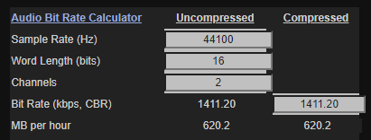
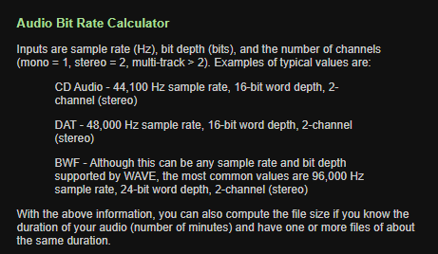
Link tham khảo:
http://www.theaudioarchive.com/TAA_Resources_File_Size.htm
Đề xuất thông lượng cần thiết > 339 Mbps

TỔNG HỢP ĐỀ XUẤT
STT | PHÂN HỆ | CẤU HÌNH | SỐ LƯỢNG | GHI CHÚ
1 | IT Application | CPU = 56 Cint 2017  RAM = 36 GB  SSD = 540 GB | 4 | Ảo hóa
2 | CT Application | CPU = 48 Cint 2017  RAM = 64 GB  SSD = 1 TB | 10 | Ảo hóa
3 | ELK | CPU = 48 Cint 2017  RAM = 32 GB  SSD = 1.5 TB | 3 | Ảo hóa
4 | Redis | CPU 100 Cint 2017  RAM 64 GB  SSD 1 TB | 3 | Ảo hóa
5 | Database | CPU = 96 Cint 2017  RAM = 48 GB  SSD = 1.5 TB | 3 | Ảo hóa
6 | Băng thông | Thông lượng kết nối giữa cụm IT Application với Internet 400 Mbps  Thông lượng kết nối giữa các cụm CT Application với hạ tầng mạng core 1 Gbps

PHÒNG HỆ THỐNG | TRUNG TÂM CÔNG NGHỆ

